入门级：

【第一步】建立先仓库

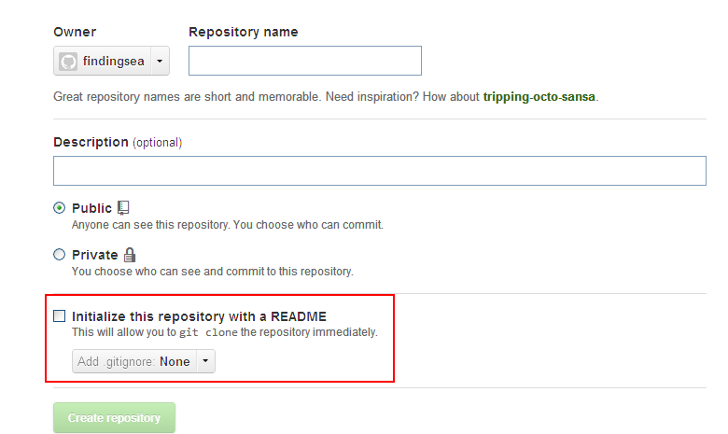

【第二步】克隆仓库

第二步开始就基本进入命令行模式了，不过要先从github上下载命令行工具。下载地址：<http://windows.github.com/>

　　然后进行简单的安装之后，会在桌面上创建两个图标，GitHub和Git Shell，GitHub是图形界面，Git Shell是命令行模式，而且默认的Git仓库是建在C盘的，个人建议要把路径重设下。

　　点开Git Shell，进入命令行。首先我们先要把GitHub上的我们新建的仓库clone下来，为了演示，我在GitHub上新建了一个名称为myRepoForBlog的git。

　　在初始化版本库之前，先要确认认证的公钥是否正确，如下：

ssh –T git@github.com

对库进行clone，如下：

git clone <https://github.com/>[your].git

【第三步】上传README.md文件

这个时候，我们的GitHub文件夹下就多了一个myRepoForBlog文件夹，进入文件夹目录，对仓库进行初始化，如果我们之前没有勾选创建README，则要先创建README.md文件，不然上传文件会报错。如果在第一步就勾选过了http://pic002.cnblogs.com/images/2012/162517/2012082717042735.png，则可以直接进入[第四步](http://www.cnblogs.com/findingsea/archive/2012/08/27/2654549.html#fourth)。

　　git init

　　touch README.md

　　git add README.md

　　git commit -m 'first_commit'

　　git remote add origin https://github.com/findingsea/myRepoForBlog.git

　　git push origin master

【第四步】push文件

创建完README.md后，就可以push了，代码类似。

　　git add .

　　git commit -m 'first_commit'

　　git remote add origin https://github.com/[your].git

　　git push origin master

如果执行git remote add origin https://github.com/[your].git，出现错误：

　　fatal: remote origin already exists

则执行以下语句：

　　git remote rm origin

再往后执行git remote add origin [https://github.com/[your].git](https://github.com/%5byour%5d.git) 即可。

　　在执行git push origin master时，报错：

　　error:failed to push som refs to.......

则执行以下语句：

　　git pull origin master

　　先把远程服务器github上面的文件拉先来，再push 上去。

git push -u origin master

Git 常用命令使用

命令行里git的命令列表以及解释：

* git clone <address>：复制代码库到本地。
* git add <file> ...：添加文件到代码库中。
* git rm <file> ...：删除代码库的文件。
* git commit -m <message>：提交更改，在修改了文件以后，使用这个命令提交修改。
* git pull：从远程同步代码库到本地。
* git push：推送代码到远程代码库。
* git branch：查看当前分支。带*是当前分支。
  + git branch <branch-name>：新建一个分支。
  + git branch -d <branch-name>：删除一个分支。
* git checkout <branch-name>：切换到指定分支。
* git log：查看提交记录（即历史的 commit 记录）。
* git status：当前修改的状态，是否修改了还没提交，或者那些文件未使用。
* git reset <log>：恢复到历史版本。

一般的开发流程

1.编辑文件，更新代码。

2.添加代码到当前待提交的更改列表中：git add <修改的文件>。

3.提交当前修改作为一个记录：git commit –m ‘修改了<修改的文件>,原因是：….’。

4.更新代码：git push。